중간지점 찾기 어플

학번 : 201927058

이름 : 임재찬

반: 2반(링크반)

개요

친구와 약속을 잡았지만, 서로 멀리 떨어져 있다면 중간에서 만나는 것이 좋은 생각일것이다. 중간지점이 어디인지 알려주고 그 근처에 먹거리, 놀거리 등을 추천해주는 앱을 개발하고자 한다.

소비 타겟

약속을 중간지점에서 잡고 그 장소에서 놀거리, 먹거리 등을 찾는 전연령의 사람들

주요 기능

1. 내 위치 검색
2. 상대 위치 검색
3. 내 위치 지도에 표시
4. 상대 위치 지도에 표시
5. 중간거리 계산
6. 근처 음식점 및 놀거리 추천
7. 원하는 만큼 상대방 추가
8. 중간거리에 있는 음식점, 알려주기
9. 중간거리에 있는 놀거리 알려주기

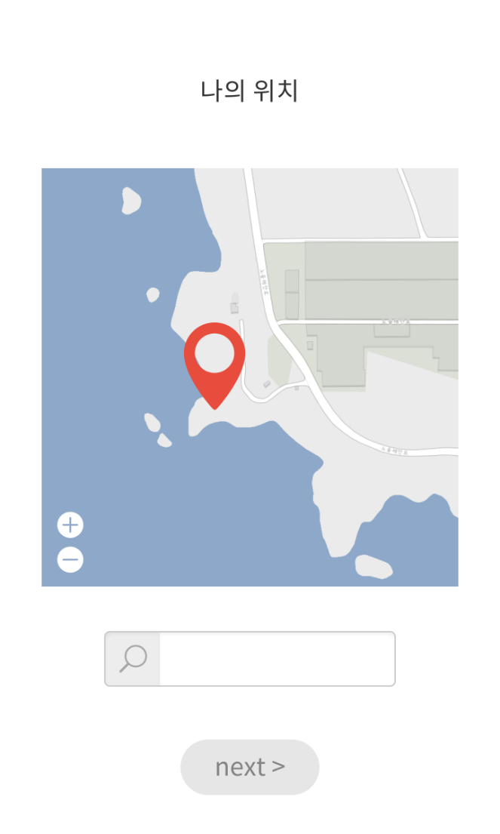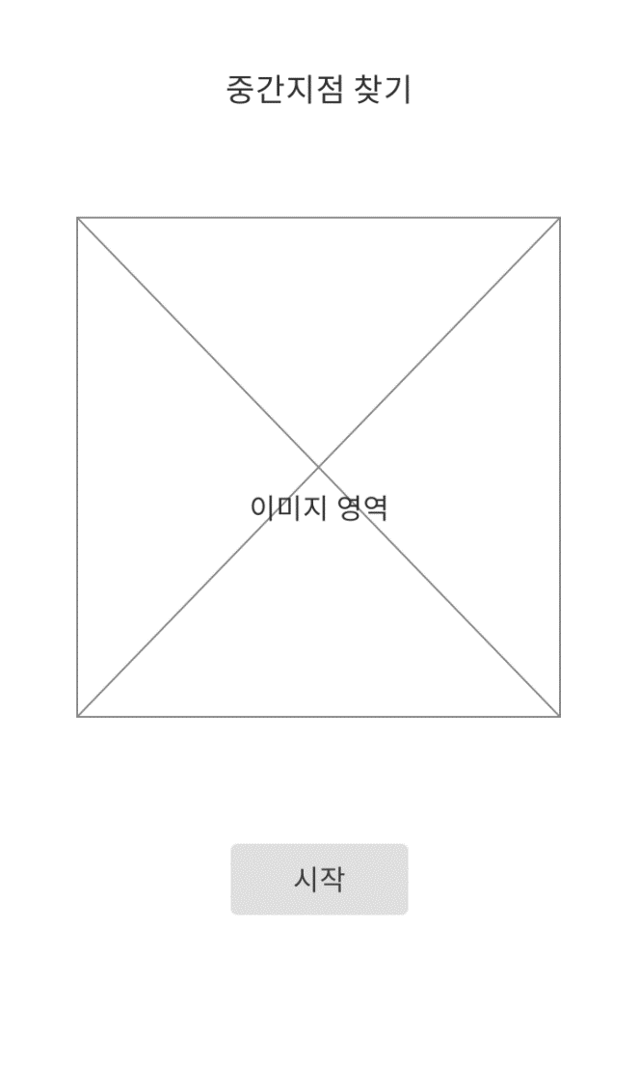화면 개요

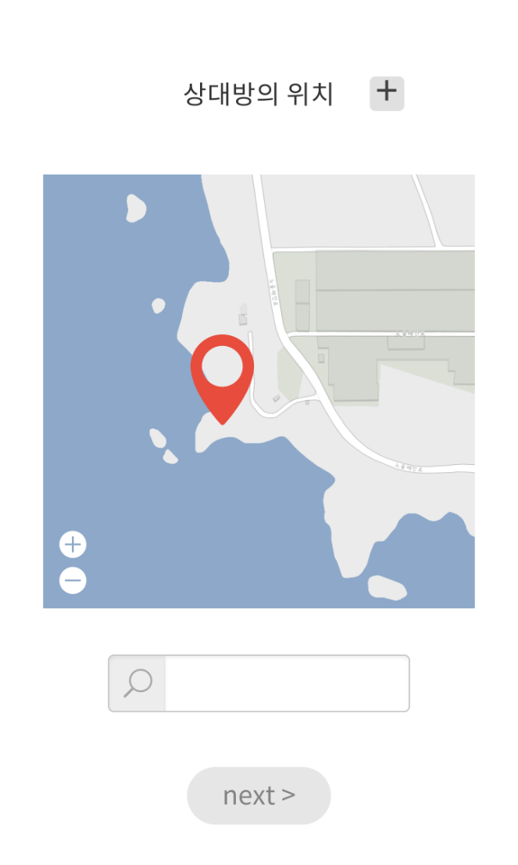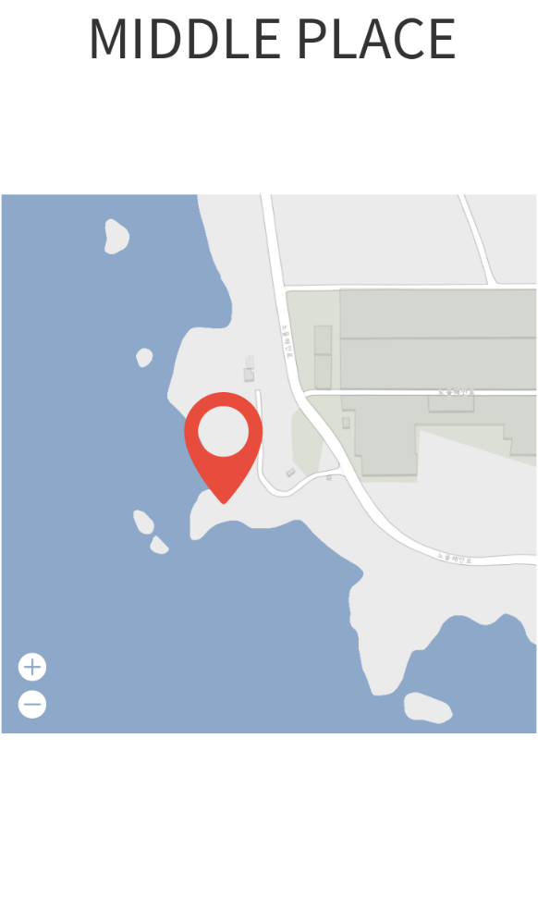

이 페이지는 중간거리에 있는 음식점 및 놀거리를 추천해주는 페이지 입니다.